**BỘ GIÁO DỤC VÀ ĐÀO TẠO**

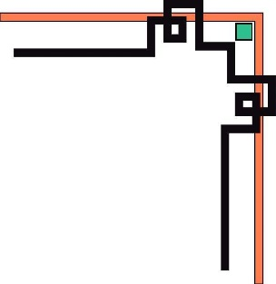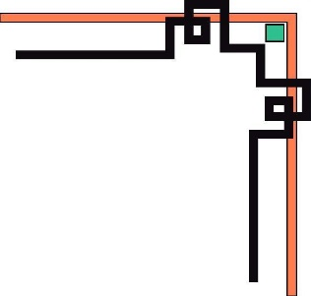

**TRƯỜNG ĐẠI HỌC** .....

**KHOA** ....

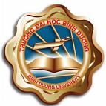

Luận văn tốt nghiệp

**Welcome**

***ĐỀ TÀI***: ..................................................................

**Giảng viên hướng dẫn :** ....................................

# Sinh viên thực hiện : ....................................

**Lớp :**  ....................................

## MSSV : ..................................